Работа 1 (задания типа В2)
1. (№ 26867) На графике показан процесс разогрева двигателя внутреннего сгорания при температуре окружающего воздуха 15° . На оси абсцисс откладывается время в минутах, прошедшее от запуска двигателя, на оси ординат – температура двигателя в градусах Цельсия. К двигателю можно подключить нагрузку, когда температура двигателя достигнет 45° . Какое наименьшее количество минут потребуется выждать, прежде, чем подключить нагрузку к двигателю?
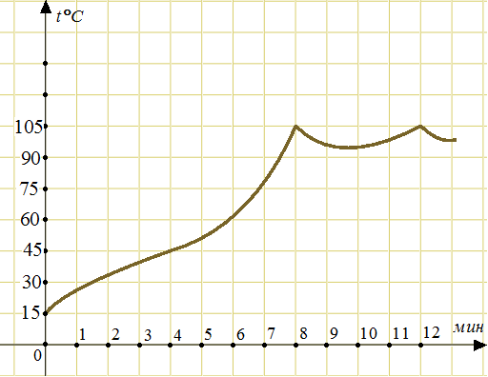
2. (№ 27539) На графике изображена зависимость крутящего момента автомобильного двигателя от числа его оборотов в минуту. На оси абсцисс откладывается число оборотов в минуту. На оси ординат – крутящий момент в Нм. Какое наименьшее число оборотов в минуту должен поддерживать водитель, чтобы крутящий момент был не меньше 100Нм?
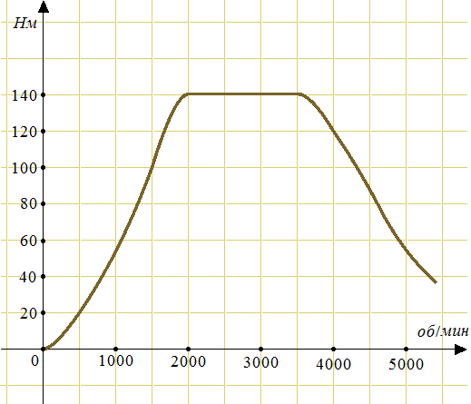
3. (№ 5329) На рисунке показано изменение температуры воздуха на протяжении трех суток. По горизонтали указывается дата и время суток, по вертикали — значение температуры в градусах Цельсия. Определите по рисунку наибольшую температуру воздуха 24 января. Ответ дайте в градусах Цельсия.
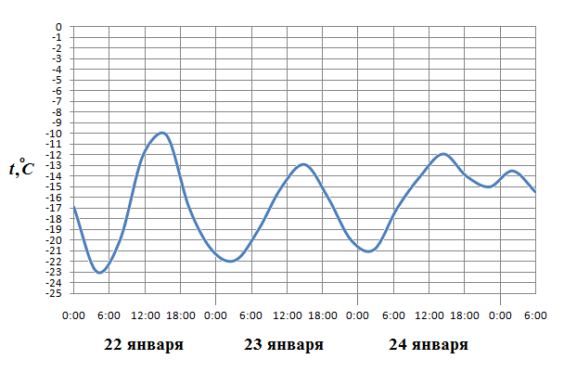
4. (№ 5335) На рисунке показано изменение температуры воздуха на протяжении трех суток. По горизонтали указывается дата и время суток, по вертикали — значение температуры в градусах Цельсия. Определите по рисунку разность между наибольшей и наименьшей температурами воздуха 24 января. Ответ дайте в градусах Цельсия.
5. (№ 26872) На рисунке жирными точками показана цена нефти на момент закрытия биржевых торгов во все рабочие дни с 17 по 31 августа 2004 года. По горизонтали указываются числа месяца, по вертикали — цена барреля нефти в долларах США. Для наглядности жирные точки на рисунке соединены линией. Определите по рисунку наименьшую цену нефти на момент закрытия торгов в указанный период (в долларах США за баррель).
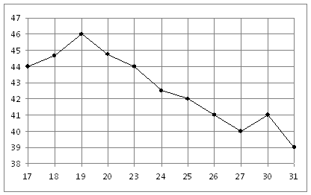
6. (№ 18833) На рисунке жирными точками показана среднесуточная температура воздуха в Бресте каждый день с 6 по 19 июля 1981 года. По горизонтали указываются числа месяца, по вертикали - температура в градусах Цельсия. Для наглядности жирные точки соединены линией. Определите по рисунку, какого числа среднесуточная температура была наименьшей за указанный период.
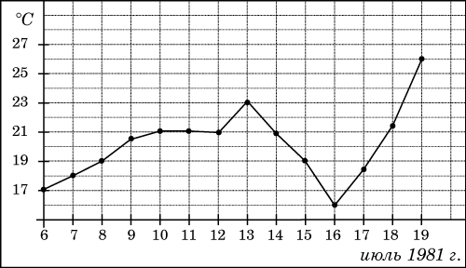

7. (№ 263663) На рисунке жирными точками показан курс евро, установленный Центробанком РФ, во все рабочие дни с 1 февраля по 28 февраля 2002 года. По горизонтали указываются числа месяца, по вертикали — цена евро в рублях. Для наглядности жирные точки на рисунке соединены линией. Определите по рисунку, сколько дней за указанный период курс евро был ровно 26,8 рубля.
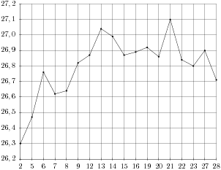

8. (№ 263869) В аэропорту чемоданы пассажиров поднимают в зал выдачи багажа по транспортерной ленте. При проектировании транспортера необходимо учитывать допустимую силу натяжения ленты транспортера. На рисунке изображена зависимость натяжения ленты от угла наклона транспортера к горизонту при расчетной нагрузке. На оси абсцисс откладывается угол подъема в градусах, на оси ординат – сила натяжения транспортерной ленты (в килограммах силы). Определите по рисунку, чему (в кгс) равна сила натяжения транспортерной ленты при угле наклона ?
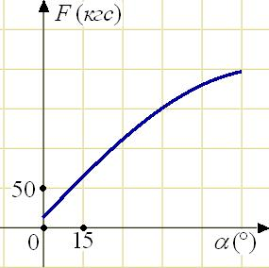
9. (№ 263893) Мощность отопителя в автомобиле регулируется дополнительным сопротивлением, которое можно менять, поворачивая рукоятку в салоне машины. При этом меняется сила тока в электрической цепи электродвигателя – чем меньше сопротивление, тем больше сила тока и тем быстрее вращается мотор отопителя. На рисунке показана зависимость силы тока от величины сопротивления. На оси абсцисс откладывается сопротивление (в Омах), на оси ординат – сила тока в Амперах. На сколько ампер изменится сила тока, если увеличить сопротивление с 0,5 Омов до 2,5 Омов?
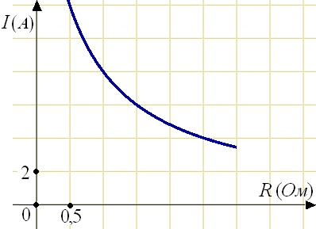
10. (№ 77191) На рисунке жирными точками показана цена олова на момент закрытия биржевых торгов во все рабочие дни с 12 по 28 ноября 2007 года. По горизонтали указываются числа месяца, по вертикали — цена тонны олова в долларах США. Для наглядности жирные точки на рисунке соединены линией. Определите по рисунку, сколько дней из данного периода цена олова на момент закрытия торгов была от 16500 до 17000 долларов США за тонну.
